附件1
考生面试须知
- 考生应认真阅读考试公告和考生须知中各事项。如确认参加本次考试，请下载打印《确认参加考试及履行考试事项考生承诺书》（附件2），填写有关内容并亲笔签名确认（电子签名无效），于2021年4月13日（星期二）下午3:00前将《承诺书》扫描版文件或照片发至汕头市人民政府办公室邮箱（stszfb2021@163.com）。如因个人原因不能参加面试，请下载打印《放弃参加考试考生声明》（附件3），填写有关内容并亲笔签名确认（电子签名无效），于2021年4月13日（星期二）下午3:00前将《声明》扫描版文件或照片发至汕头市人民政府办公室邮箱（stszfb2021@163.com）。如逾期未按照要求发送以上所述资料的，按自动放弃面试资格处理。
- 考生须按照疫情防控有关要求，配合做好体温测量、“粤康码”查验以及应急处置等工作，佩戴一次性医用口罩或医用外科口罩参加面试（考生自备）。根据《广东省人事考试新冠肺炎疫情常态化防控工作指引》的有关规定，请考生提前申领“粤康码”（二维码附后，请微信扫描申领），加强防疫知识学习，自觉做好自身健康管理，考前应避免前往疫情中高风险地区，主动减少外出和不必要的聚集。考前14天内有中高风险地区旅居史的考生需提供7天内在广东进行核酸检测的阴性证明。
正处于隔离治疗期的确诊病例、无症状感染者，以及隔离期未满的密切接触者、密切接触者的密切接触者；考前21天内有国外和港台旅居史；考前14天内有国内高风险区域旅居史；考前14天内有国内中风险区域旅居史，且未持当地指挥部批准证明和7天内有效核酸阴性证明的考生，不得参加线下面试。属此情形考生，应于2021年4月13日（星期二）下午3:00前提供相关佐证材料（比如出入境记录、当地防控指挥部证明等）并发送到汕头市人民政府办公室邮箱（stszfb2021@163.com），申请登记参加线上面试；经审核同意的，方可参加线上面试。未按时登记的，视为自动放弃面试资格。考生须提前测试网络线路，调试视频连线，调试时间在4月16日（星期五）进行。同一岗位考生面试的报到时间，线上和线下的要求一致；同一岗位面试顺序按先线上，再线下进行。未按本公告要求调试视频连线或面试中途主动下线的，视为自动放弃面试资格。
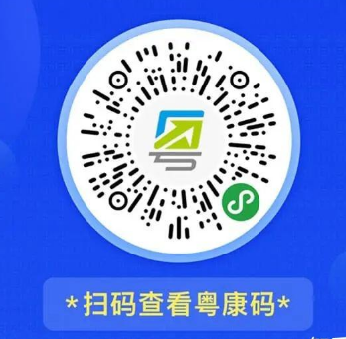

- 考生须按照公布的面试时间及考场安排，在面试开考前60分钟（即上午8:00前、下午1:30前），凭本人身份证、“粤康码”及有关资格审核的资料到汕头华侨试验区人才大厦报到，参加面试抽签。未能依时报到的，按自动放弃面试资格处理。
- 考生报到后，应将所携带的通讯工具和音频、视频发射、接收设备关闭,并交与现场工作人员统一保管，然后进入候考室。如若发现在候考室使用手机，按违规处理，取消面试资格。
- 面试开始后，工作人员引导考生前往面试室就坐，参加面试。候考的考生实行封闭管理，须在候考室静候，不得喧哗，不得影响他人，应服从工作人员的管理，不得擅自离开候考室。如因个人行为扰乱考试秩序的，按违规处理，取消面试资格。
- 在面试中，考生应以普通话进行答题。不得报告、透露或暗示个人信息，其身份以抽签编码显示。如考生透露个人信息，按违规处理，取消面试成绩。
- 面试结束后，考生将个人存放相关物品领回，离开考场。
- 在本批面试全部结束后，于4月21日前，面试合格人选、入围体检人选在汕头市人力资源和社会保障局官网（https://www.shantou.gov.cn/hrss/）以及汕头市人民政府门户网站（https://www.shantou.gov.cn/）发布。

